Kl.II 02.06.2020 r.
Drodzy uczniowie witam ponownie
Temat na dzisiaj: Pulpit komputera – ćwiczenia powtórzeniowe.

Na dzisiejszej lekcji przypomnimy sobie działania na pulpicie komputera:
Wykonaj następujące działania:
- Zmień tapetę na pulpicie twojego komputera.

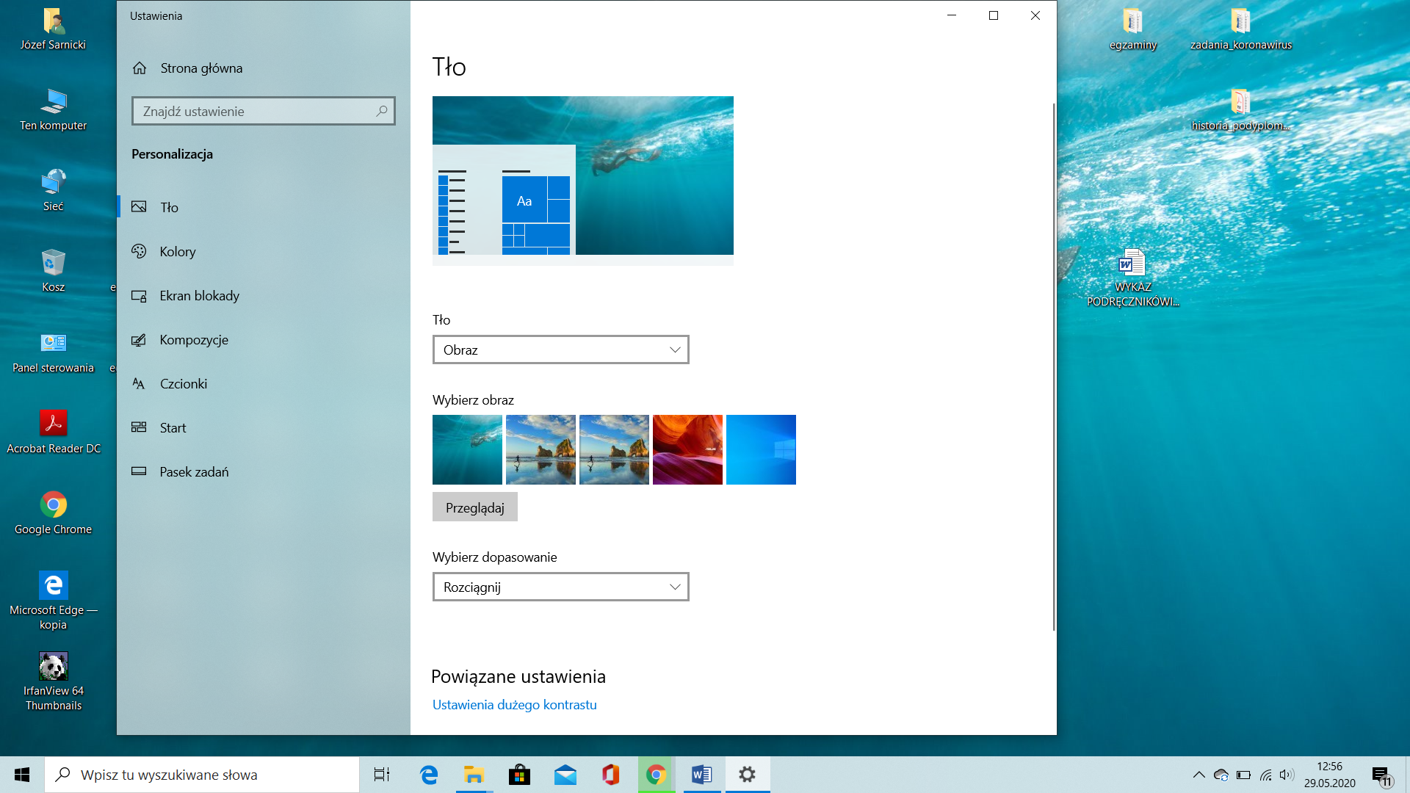

- Zmień ikony na inne.
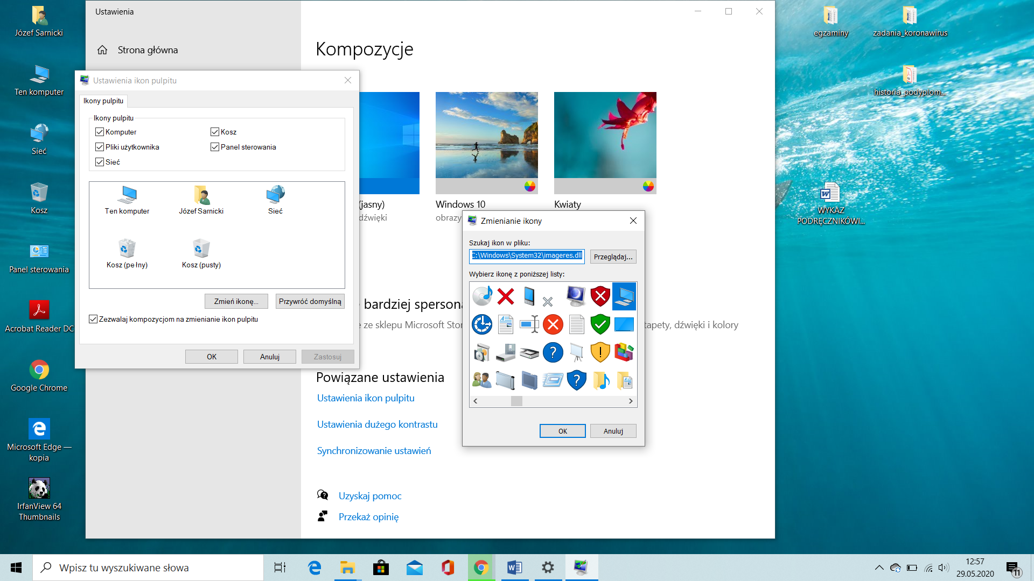

- Zmień kursor myszy.
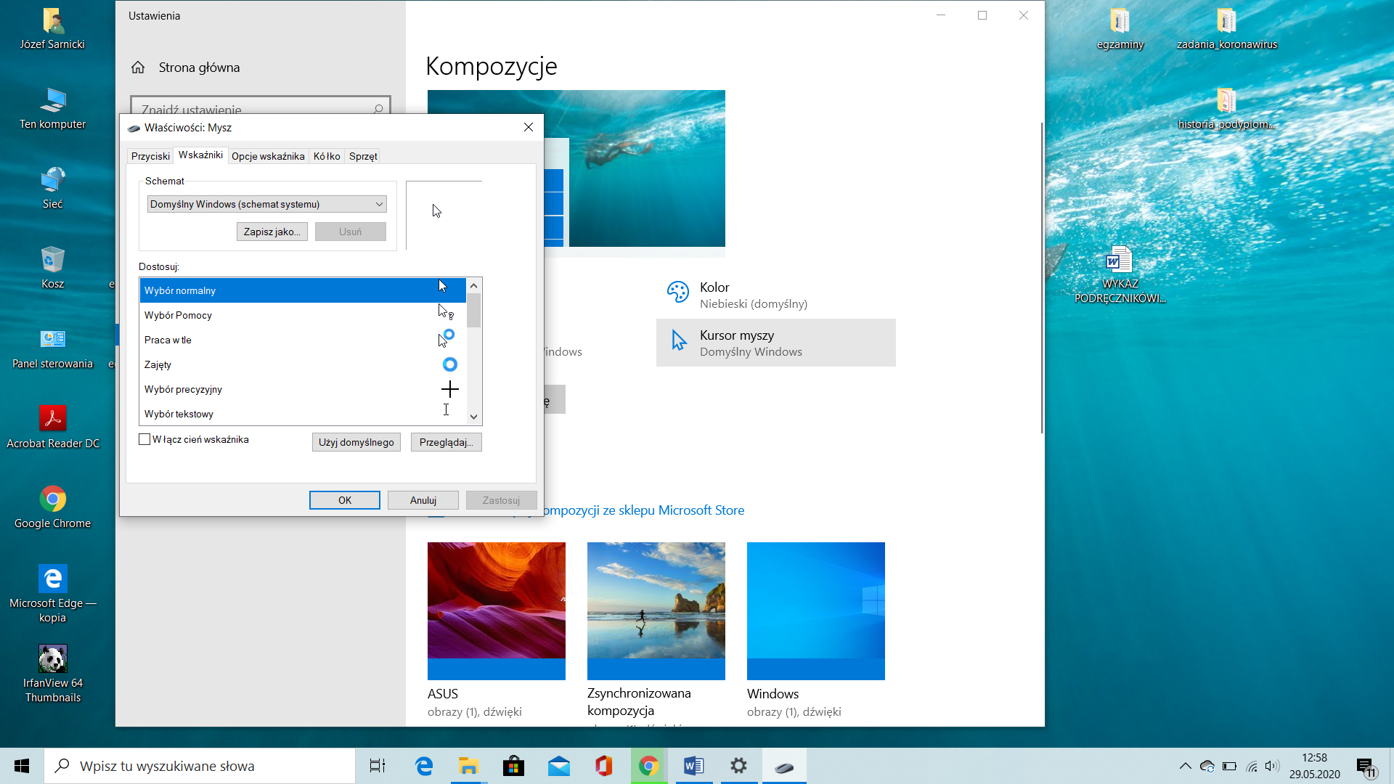

- Załóż swój folder.
- Zmień kolory w systemie Windows.
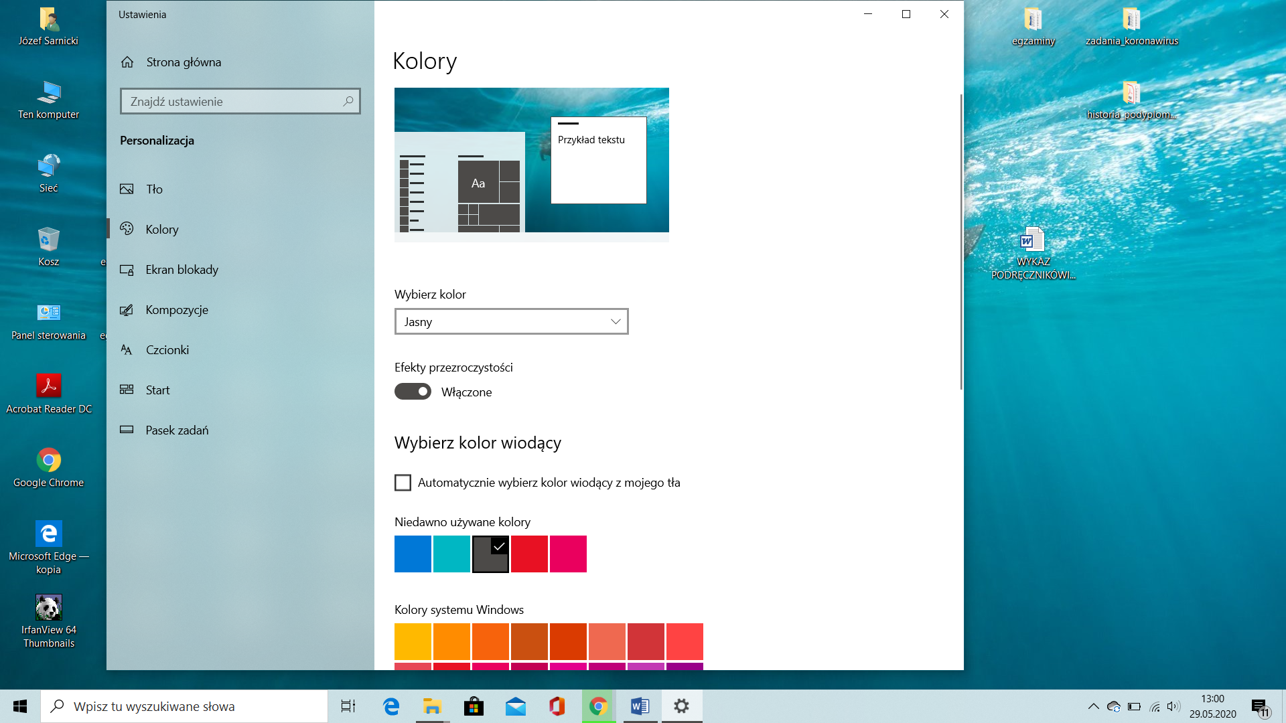

Powodzenia

